1. Boris Trajkovski Sports Center & Congress Hall
Nordmakedoniens största och mest etablerade konferens- och eventanläggning.
- Stad: Skopje
- Kapacitet: upp till 10 000+ personer
- Kombination av arena, kongress och stora eventytor
- Väldigt stark inom internationella konferenser, konserter och corporate events.
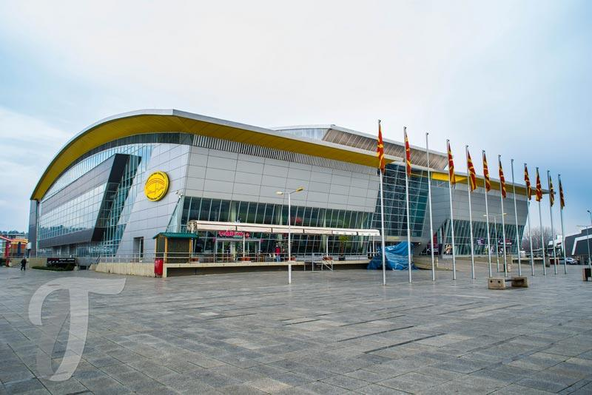
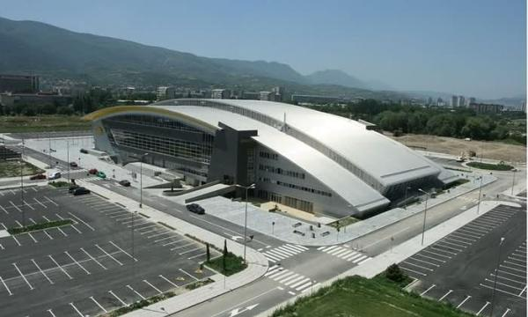
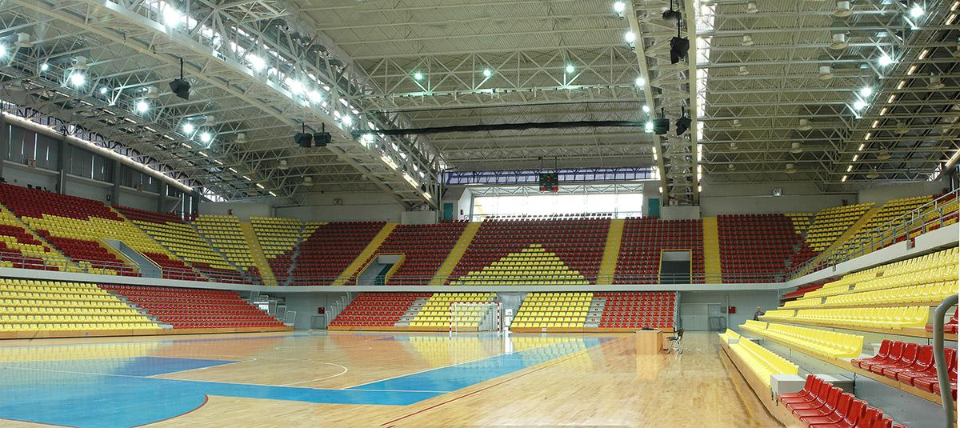
6

2. Aleksandar Palace Congress Center
En av Nordmakedoniens mest premium konferensdestinationer.
- Stad: Skopje
- Kapacitet: upp till 1 500 personer
- Moderna konferensrum och ballroom
- Väldigt populär för internationella business conferences och executive meetings.
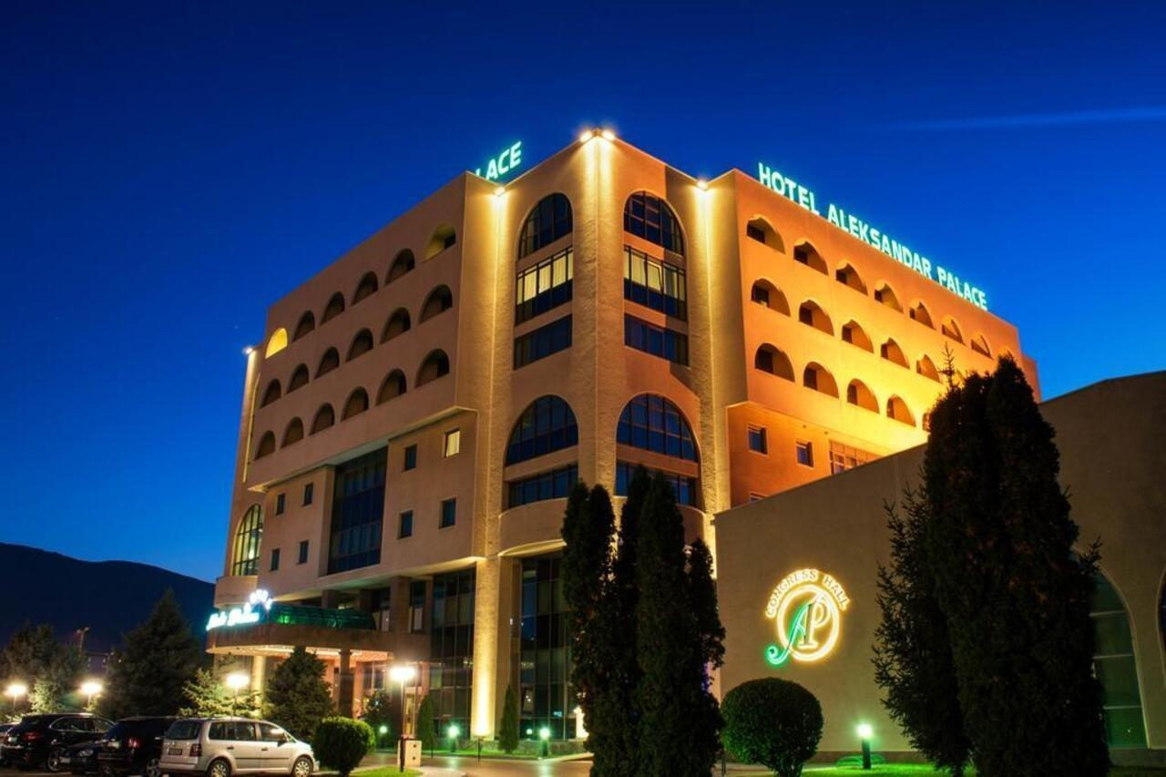
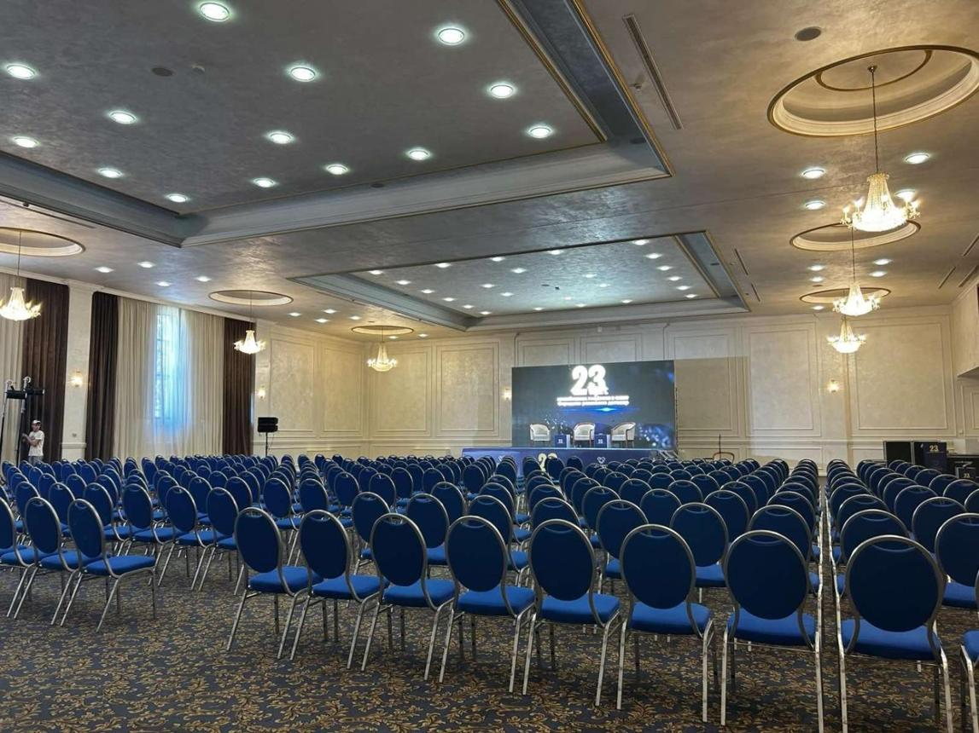
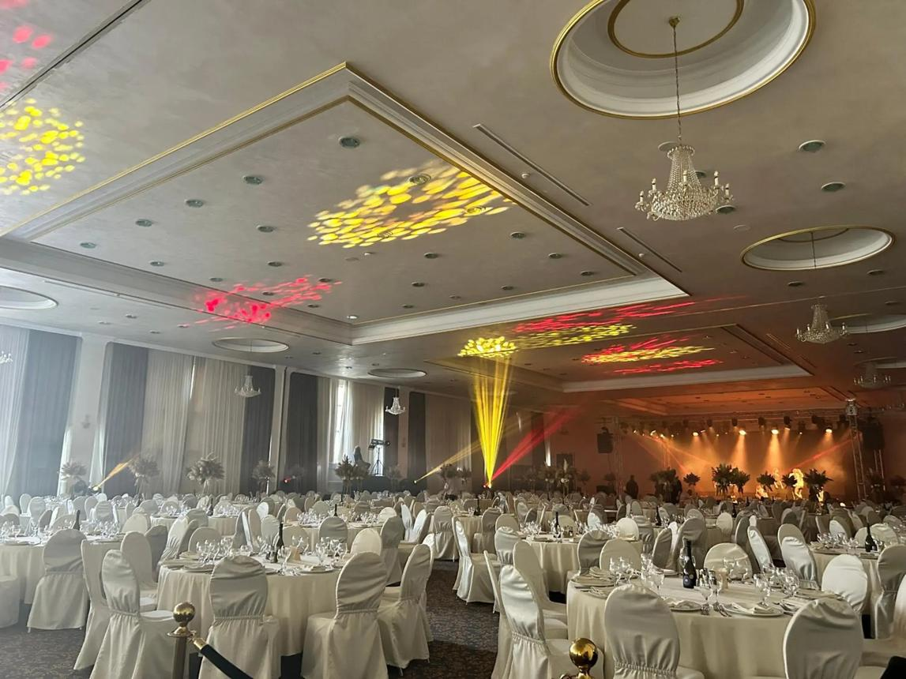
7

3. Skopje Fair / Skopje Event Center
En av landets största mäss- och eventanläggningar.
- Stad: Skopje
- Kapacitet: upp till 5 000+ personer
- Stora eventhallar och konferensytor
- Väldigt stark inom expo, företagsevent och internationella gatherings.
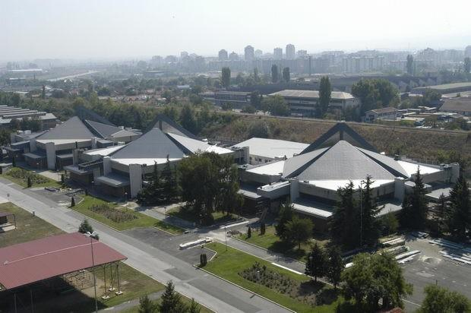
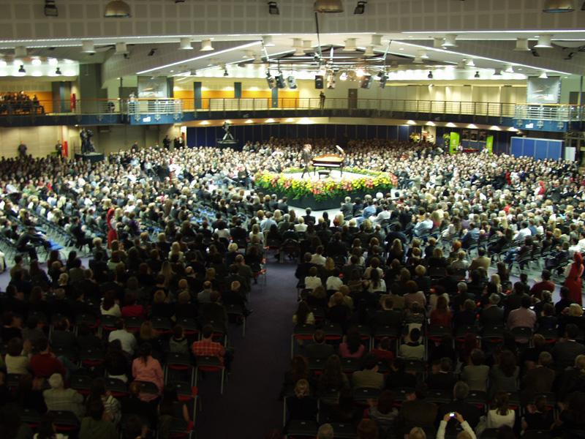
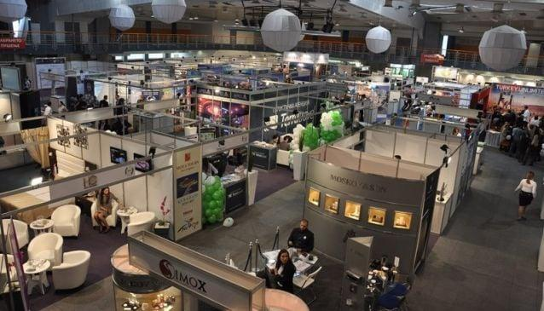
5

4. DoubleTree by Hilton Skopje Conference Centre
Ett av Nordmakedoniens modernaste konferenshotell.
- Stad: Skopje
- Kapacitet: upp till 1 000 personer
- Premium conference spaces och ballroom
- Väldigt populär för corporate conferences, internationella möten och business events.
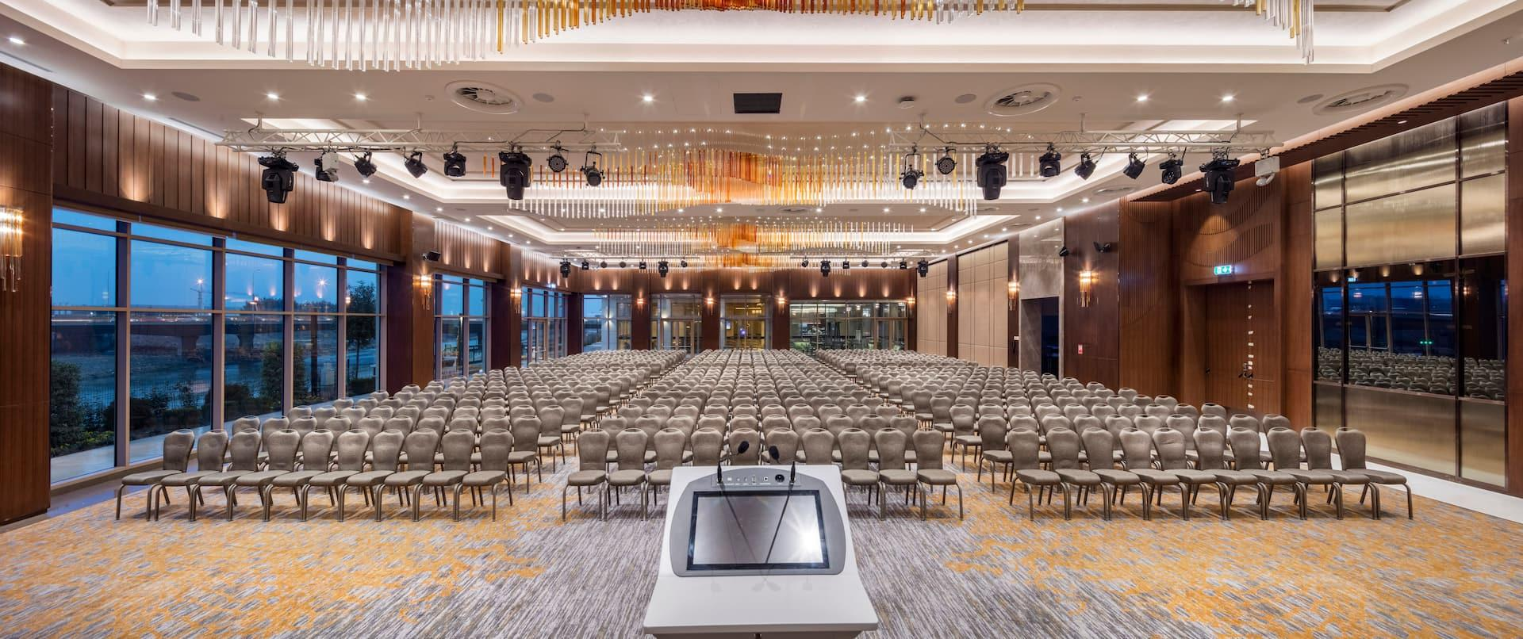
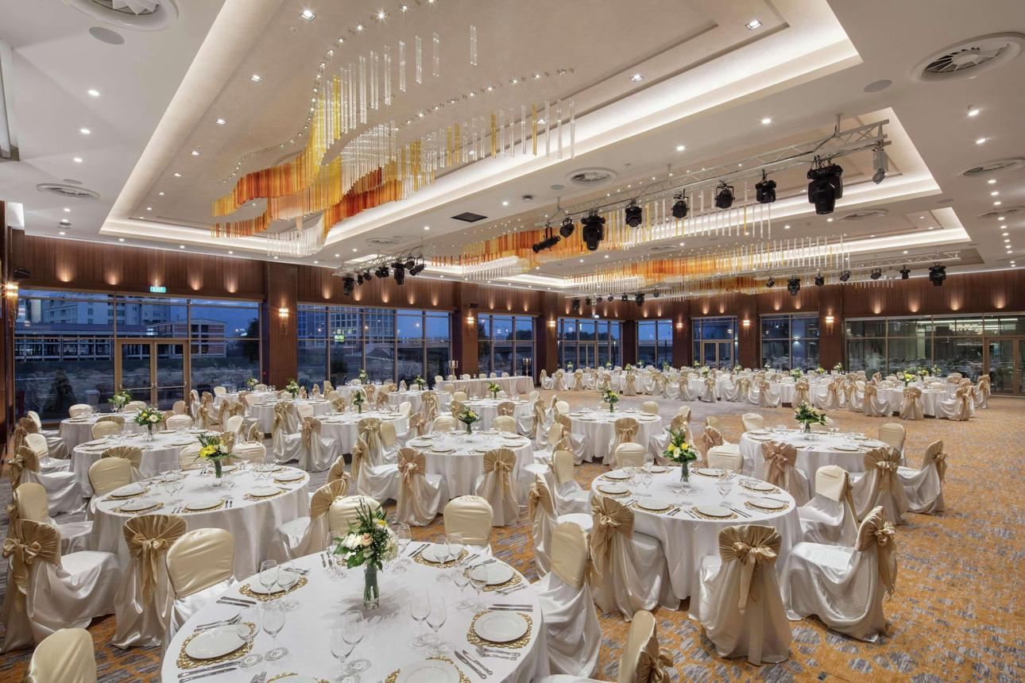
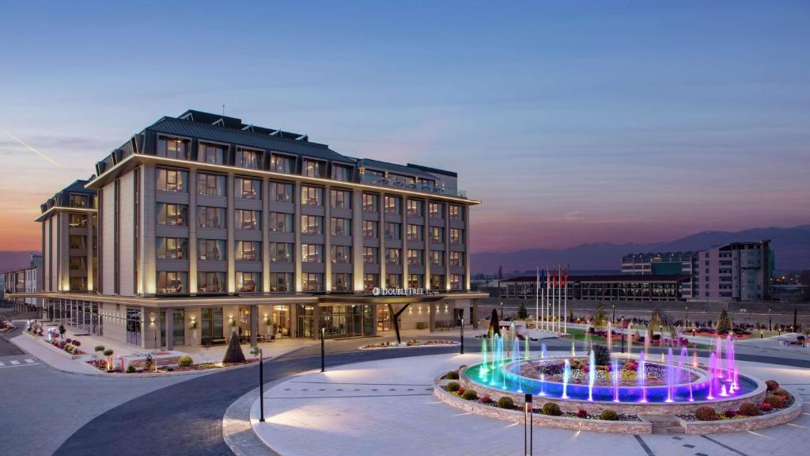
9

5. Ohrid Congress & Event Centre
En av Nordmakedoniens mest natursköna konferensdestinationer.
- Stad: Ohrid
- Kapacitet: upp till 1 200 personer
- Conference venue vid Ohridsjön
- Väldigt populär för internationella konferenser, retreats och executive gatherings.
